ОТЗЫВ
научного руководителя на выпускника магистратуры образовательной программы: ВМ.5746 "Физическая океанография
и биопродуктивность морей и океанов (ФОБОС)"
Шупило Анну Игоревну

С Анной Игоревной Шупило я познакомился восемь месяцев назад, когда возникла ситуация с необходимостью найти ей нового научного руководителя. Анна Игоревна пришла ко мне с уже во многом написанной работой, по крайней мере, в ее результативной части. Своей задачей я видел сведение Анной Игоревной работы в единое целое, усиление биологическую части, и объяснение связи климатических индексов и динамики численности промысловых рыб. С большим или меньшим успехом эти задачи были выполнены, однако наше общение в течение года было неравномерным, закономерно став более частым только к концу весны. Многие главы диссертации могли стать лучше, если бы уделить им большего времени.
Неприятной неожиданностью для меня оказалось, что значительная часть материала предоставленного предыдущим научным руководителем Анне Игоревне была опубликована им в статье в 2015 г. То есть ее собственный, оригинальный материал начинается с 2015 г. Это была вполне решаемая проблема – нужно было только четко развести в материалах и методах оригинальные данные и уже опубликованные, но используемые для построения уравнений. К сожалению, я узнал об этом поздней весной, когда переделывать работу было уже поздно. Несомненно, в этой ситуации есть моя вина, но я не ожидал, что студенту будут предложены для работы уже опубликованные данные.
В процессе работы над диссертацией Анна Игоревна хорошо разобралась в вопросах статистического анализа. Самостоятельно обрабатывала данные, используя корреляционный и спектральный анализы. Изучила и использовала в работе большое количество научной литературы. Познакомилась с биологией промысловых рыб и с основными факторами определяющими динамику их численности. По моему мнению, в лице Анны Игоревны Шупило мы имеем успешного выпускника магистратуры, способного вполне профессионально решать встающие перед ним научные проблемы.

Доцент кафедры ихтиологии и гидробиологии СПбГУ
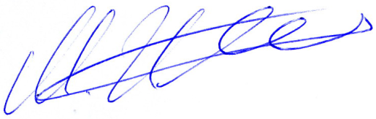
к.б.н. /М. В. Иванов/

